Акция «Пристегни самое дорогое»

Дети – самые беззащитные участники дорожного движения. Если с ними что-то происходит в дороге, в этом всегда виноваты взрослые.
Нет кресла – нет поездки. Для профилактики и снижения количества ДТП с участием детей-пассажиров из-за неиспользования ремней безопасности и детских удерживающих устройств, в нашей детском саду МАДОУ АР детский сад «Сибирячок» корпус № 3, в первой младшей группе «Лучики» 5 августа прошла акция «Пристегни самое дорогое».
Многие родители не понимают, что родив ребёнка нужно не только следить за его здоровьем и самочувствием, но и оберегать жизнь. Взрослые даже не подозревают, что перевозка самых дорогих существ может обернуться горем и бедой, что это смертельный риск для малыша.
Наши дети – это самые беззащитные участники дорожного движения и всё, что происходит с ними – это вина взрослых.
Правилами дорожного движения РФ предусмотрена перевозка детей до 12 лет в ДУУ (детских удерживающих устройствах). Взрослые должны чётко знать, если нет автокресла - перевозка ребёнка просто невозможна.
Детям тоже нужно понимать, что без кресла невозможна поездка в автомобиле, поэтому с детьми проводится профилактическая работа: чтение художественной литературы, просмотр презентации «Правила дорожного движения», беседы о значении автокресла, раскрашивание картинок по ПДД.
Родителям вручаются памятки по предупреждению дорожно-транспортного происшествия.
С помощью фотография родителей выполнили стенгазету по результатам акции «Пристегни самое дорогое».
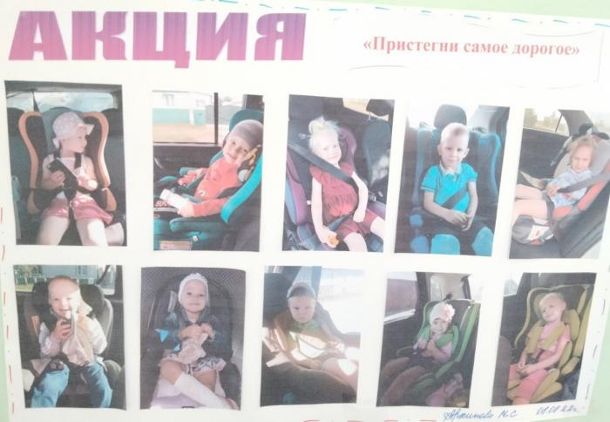
Спасибо всем не равнодушным родителям, принявшим участие в ее изготовлении
Воспитатель группы Архипова Мария Сергеевна
